Контрольная работа № 1
по теме: «Векторы»

Ι вариант

- Начертите два неколлинеарных вектора $\vec{a}$ и $\vec{b}$. Постройте векторы, равные: а) $\frac{1}{2}\vec{а}+3\vec{b}$; б) $2\vec{b}−\vec{a}$.

- На стороне ВС ромба АВСD лежит точка К так, что ВК = КС, О — точка пересечения диагоналей. Выразите векторы $\vec{АО}$, $\vec{АК}$, $\vec{КD}$через векторы $\vec{а}=\vec{АВ}$и $\vec{b}=\vec{AD}$.

- В равнобедренной трапеции высота делит большее основание на отрезки, равные 5 и 12 см. Найдите среднюю линию трапеции.

- *В треугольнике АВС О — точка пересечения медиан. Выразите вектор $\vec{АО}$через векторы $\vec{а}=\vec{АВ}$и $\vec{b}=\vec{AС}$.

Контрольная работа № 1
по теме: «Векторы»

IΙ вариант

- Начертите два неколлинеарных вектора $\vec{m}$ и $\vec{n}$. Постройте векторы, равные: а) $\frac{1}{3}\vec{m}+2\vec{n}$; б) $3\vec{n}−\vec{m}$.

- На стороне CD квадрата АВСD лежит точка Р так, что СР = PD, О — точка пересечения диагоналей. Выразите векторы $\vec{BО}$, $\vec{BP}$, $\vec{PA}$через векторы $\vec{x}=\vec{BA}$и $\vec{y}=\vec{BC}$.

- В равнобедренной трапеции один из углов равен 60°, боковая сторона равна 8 см, а меньшее основание 7 см. Найдите среднюю линию трапеции.

- *В треугольнике MNK О — точка пересечения медиан, $\vec{MN}=\vec{x}$; $\vec{MK}=\vec{y}$, $\vec{MO}=k\left(\vec{x}+\vec{y}\right)$. Найдите число k.

Тест.

I вариант.

- Если векторы $\vec{АВ}$и $\vec{СD}$коллинеарны, то:
а) $\vec{АВ}$= $\vec{СD}$;
б) $\vec{АВ}$= k·$\vec{СD}$;
в) $\left|\vec{АВ}\right|$= $\left|\vec{CD}\right|$.
- Если $\vec{а}=5\vec{j}−3\vec{i}$, то:
а) $\vec{а}${5; -3};
б) $\vec{а}${5; 3};
в) $\vec{а}${3; -5}.
- Если А (2; -5), В (-4; -2), то:
а) $\vec{АВ}${-6; 3};
б) $\vec{АВ}${6; -3};
в) $\vec{АВ}${-2; -7}.
- Если $\vec{x}${3; -5}, $\vec{y}${-2; 4}, $\vec{с}=\frac{−1}{3}\vec{x}+\frac{1}{2}\vec{y}$, то:
а) $\vec{с}${2; -4};
б) $\vec{с}${1; 1};
в) $\vec{с}${-2; 4}.
- Если $\vec{x}${2; -5}, $\vec{y}${1; 2,5}, $\vec{z}=\left\{\frac{−1}{2};1\frac{1}{4}\right\}$, то коллинеарны векторы:
а) $\vec{x}$и $\vec{y}$;
б) $\vec{x}$и $\vec{z}$;
в) $\vec{y}$и $\vec{z}$.
- Если АМ — медиана треугольника АВС, В (2; -5), С (-6; 3), то:
а) М (-2; -1);
б) М (4; -4);
в) М (-4; 4).
- Если $\vec{а}=−3\vec{i}+4\vec{j}$, то:
а) $\left|\vec{а}\right|$= 1;
б) $\left|\vec{а}\right|$= 5;
в) $\left|\vec{а}\right|$= $\sqrt{7}$.
- В треугольнике АВС А (-2; 2), В (2; 6), С (4; -2). Если ВМ — медиана, то:
а) ВМ =$\sqrt{37}$;
б) ВМ =$\sqrt{45}$;
в) ВМ =$\sqrt{35}$.
- Если точки С (-2; 1) и D (6; 5) — концы диаметра окружности, то уравнение данной окружности имеет вид:
а) (x+2)² + (y+3)² =$\sqrt{20}$;
б) (x-4)² + (y-3)² = 12;
в) (x-2)² + (y-3)² = 20.
- Уравнение прямой, проходящей через точки А (-1; 1) и В (2; 7), имеет вид:
а) x – 2y + 3 = 0;
б) 2x – y + 3 = 0;
в) 2x + y – 3 =0.

Тест.

II вариант.

1. Если точки M, N, K лежат на одной прямой, то:
а) $\vec{MN}$↑↑ $\vec{NK}$;
б) $\vec{MN}$↑↓$\vec{NK}$;
в) $\vec{MN}$= k∙$\vec{NK}$.
2. Если $\vec{b}${-2; 7} , то:
а) $\vec{b}=7\vec{i}−2\vec{j}$;
б)$\vec{b}=7\vec{j}−2\vec{i}$ ;
в)$\vec{b}=−2\vec{i}−7\vec{j}$.
3. Если M (-3; 4), N (-1; -5), то:
а) $\vec{MN}${-4; -1};
б) $\vec{MN}${-2; 9};
в) $\vec{MN}${2; -9}.
4. Если $\vec{a}${4; -2}, $\vec{b}${6; -3}, $\vec{p}=\frac{−1}{2}\vec{a}−\frac{1}{3}\vec{b}$, то:
а) $\vec{p}${-4; 2};
б) $\vec{p}${4; -2};
в) $\vec{p}${4; 2}.
5. Если $\vec{a}${3; -4}, $\vec{b}${-0,75; 1}, $\vec{c}=\left\{−6;−8\right\}$, то коллинеарны векторы:
а) $\vec{a}$и $\vec{b}$;
б) $\vec{a}$и $\vec{c}$;
в) $\vec{b}$и $\vec{c}$.
6. Если O - точка пересечения диагоналей параллелограмма АВСD, A (3; -7), С (-5; -1), то:
а) O (4; -3);
б) O (-1; -4);
в) O (-4; 3).
7. Если $\vec{b}=6\vec{i}−8\vec{j}$, то:
а) $\left|\vec{b}\right|$= 2;
б) $\left|\vec{b}\right|$=$\sqrt{28}$ ;
в) $\left|\vec{b}\right|$= 10.
8. В треугольнике MNK M (-2; 4), N (4; 6), K (6; -2). Если МA — медиана, то:
а) МA =$\sqrt{85}$;
б) МA =$\sqrt{53}$;
в) МA =$\sqrt{45}$.
9. Если точки A (-3; -3) и B (5; 1) — концы диаметра окружности, то уравнение данной окружности имеет вид:
а) (x-1)² + (y+1)² = 20;
б) (x+1)² + (y-1)² = 12;
в) (x-4)² + (y-2)² = 74.
10. Уравнение прямой, проходящей через точки C (-4; -4) и D (6; 1), имеет вид:
а) x – 2y – 2 = 0;
б) x + 2y + 2 = 0;
в) 2x – y + 2 = 0.

Контрольная работа по теме:
«Метод координат».

I вариант

- Найдите координаты и длину вектора $\vec{a},$если$\vec{а}=\frac{1}{3}\vec{m}−\vec{n},$$\vec{m}\left\{−3;6\right\},$ $\vec{n}\left\{2;−2\right\}.$
- Напишите уравнение окружности с центром в точке А (-3; 2), проходящей через точку В (0; -2).
- Треугольник MNK задан координатами своих вершин: M (-6; 1), N (2; 4), K (2; -2).
а) Докажите, что Δ MNK — равнобедренный.
б) Найдите высоту, проведенную из вершины М.
- *Найдите координаты точки N, лежащей на оси абсцисс и равноудаленной от точек P (-1; 3) и К (0; 2).

____________________________________________________________________

Контрольная работа по теме:
«Метод координат».

II вариант

- Найдите координаты и длину вектора $\vec{b},$если$\vec{b}=\frac{1}{2}\vec{c}−\vec{d},$$\vec{c}\left\{6;−2\right\},$ $\vec{d}\left\{−1;2\right\}.$
- Напишите уравнение окружности с центром в точке C (2; 1), проходящей через точку D (5; 5).
- Треугольник CDE задан координатами своих вершин: C (2; 2), D (6; 5), E (5; -2).
а) Докажите, что Δ CDE — равнобедренный.
б) Найдите биссектрису, проведенную из вершины С.
- *Найдите координаты точки А, лежащей на оси ординат и равноудаленной от точек В (1; -3) и С (2; 0).

ТЕСТ

1 вариант.

- Для треугольника АВС справедливо равенство:
а) АВ² = ВС² + АС² - 2ВС ∙ АС ∙ cos∟ВСА;
б) ВС² = АВ² + АС² - 2АВ ∙ АС ∙ cos∟АВС;
в) АС² = АВ² + ВС² - 2АВ ∙ ВС ∙ cos∟АСВ.
2. Площадь треугольника MNK равна:
а) $\frac{1}{2}MN⋅MK⋅sin∟MNK;$
б) $\frac{1}{2}MK⋅NK⋅sin∟MNK;$
в) $\frac{1}{2}MN⋅NK⋅sin∟MNK.$
3. Если квадрат стороны треугольника равен сумме квадратов двух других его сторон, то
эта сторона лежит против:
а) тупого угла;
б) прямого угла;
в) острого угла.
- В треугольнике АВС известны длины сторон АВ и ВС. Чтобы найти сторону АС,
необходимо знать величину:
а) угла А;
б) угла В;
в) угла С.
- Треугольник со сторонами 5, 6 и 7 см:
а) остроугольный;
б) прямоугольный;
в) тупоугольный.
- В треугольнике АВС угол А = 30º, ВС =3. Радиус описанной около ΔАВС окружности равен:
а) 1,5; б)$2\sqrt{3};$ в) 3.
- Если в треугольнике АВС ∟А = 48°, ∟В = 72°, то наибольшей стороной треугольника является сторона:
а) АВ; б) АС; в) ВС.
- В треугольнике CDE:
а) CD ∙ sinC = DE ∙ sinE;
б) CD ∙ sinЕ = DE ∙ sinС;
в) CD ∙ sinD = DE ∙ sinE;
- По теореме синусов:
а) Стороны треугольника обратно пропорциональны синусам противолежащих углов.
б) Стороны треугольника пропорциональны синусам противолежащих углов.
в) Стороны треугольника пропорциональны синусам прилежащих углов.
- В треугольнике АВС АВ = 10 см, ВС = 5 см. Найти отношение синуса угла А к синусу угла С:
а) $\frac{1}{2};$ б) 5; в) 2.

ТЕСТ

2 вариант.

- Для треугольника АВС справедливо равенство:
а) $\frac{АВ}{sinA}=\frac{BC}{sinB}=\frac{CA}{sinC};$
б) $\frac{АВ}{sinC}=\frac{BC}{sinA}=\frac{AC}{sinB};$
в) $\frac{АВ}{sinB}=\frac{BC}{sinC}=\frac{CA}{sinA}.$
2. Площадь треугольника CDE равна:
а) $\frac{1}{2}CD⋅DE⋅sin∟CDE;$
б) $\frac{1}{2}CD⋅DE;$
в) $CD⋅DE⋅sin∟CDE.$
3. Если квадрат стороны треугольника больше суммы квадратов двух других его сторон,
то эта сторона лежит против:
а) острого угла; б) прямого угла; в) тупого угла.
- В треугольнике MNK известны длина стороны MN и величина угла К. Чтобы найти сторону NK, необходимо знать:
а) величину угла М;
б) длину стороны МК;
в) значение периметра MNK.
- Треугольник со сторонами 2, 3 и 4 см:
а) остроугольный;
б) прямоугольный;
в) тупоугольный.
- В треугольнике MNK угол K = 60º, MN = 2. Радиус описанной около ΔMNK окружности равен:
а) 4; б)$\frac{2\sqrt{3}}{3};$ в) 2.
- Если в треугольнике MNK ∟M = 76°, ∟N = 64°, то наименьшей стороной треугольника является сторона:
а) MN; б) NK; в) MK.
- В треугольнике ABC:
а) AB ∙ sinC = AC ∙ sinB;
б) AB ∙ sinB = AC ∙ sinС;
в) AB ∙ sinA = AC ∙ sinB.
- По теореме о площади треугольников:
а) Площадь треугольника равна произведению двух его сторон на синус угла между ними.
б) Площадь треугольника равна половине произведения двух его сторон на угол между ними.
в) Площадь треугольника равна половине произведения двух его сторон на синус угла между ними.
- В треугольнике АВС АС = 6 см, ВС = 2 см. Найти отношение синуса угла А к синусу угла В:
а) $\frac{1}{3};$ б) $\frac{1}{4};$ в) 3.

Контрольная работа по теме:
«Длина окружности и площадь круга»

1 вариант.

- Найдите площадь круга и длину ограничивающей его окружности, если сторона правильного треугольника, вписанного в него, равна $5\sqrt{3}см.$
- Вычислите длину дуги окружности с радиусом 4 см, если ее градусная мера равна 120º. Чему равна площадь соответствующего данной дуге кругового сектора?
- Периметр правильного треугольника, вписанного в окружность, равен $6\sqrt{3}дм.$Найдите периметр правильного шестиугольника, описанного около той же окружности.
- *Найдите площадь заштрихованной на рисунке фигуры, если ВС = 4, угол ВАС = 30º, О — центр окружности.
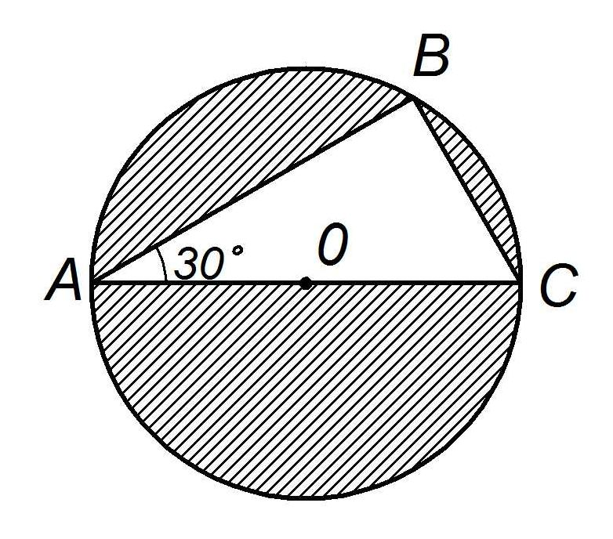

____________________________________________________________________

Контрольная работа по теме:
«Длина окружности и площадь круга»

2 вариант.

- Найдите площадь круга и длину ограничивающей его окружности, если сторона квадрата, описанного около него, равна 6 см.
- Вычислите длину дуги окружности с радиусом 10 см, если ее градусная мера равна 150º. Чему равна площадь соответствующего данной дуге кругового сектора?
- Периметр квадрата, описанного около окружности, равен 16 дм. Найдите периметр правильного треугольника, вписанного в эту же окружность.
- *Найдите площадь заштрихованной на рисунке фигуры, если О — центр окружности с диаметром $10\sqrt{2}.$
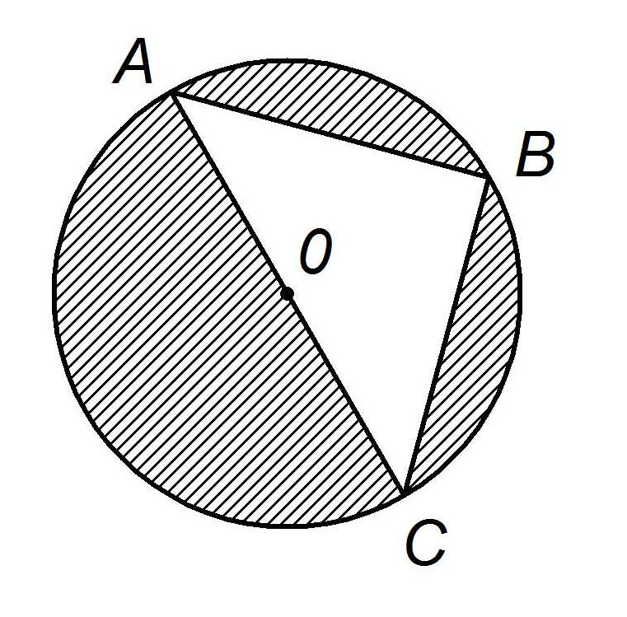

Итоговая контрольная работа.

I вариант

Часть I
- Какое утверждение относительно треугольника со сторонами 5, 9, 15 верно?
а) треугольник остроугольный;
б) треугольник тупоугольный;
в) треугольник прямоугольный;
г) такого треугольника не существует.
- Если одна из сторон треугольника на 3 см меньше другой, высота делит третью сторону на отрезки 5 см и 10 см, то периметр треугольника равен:
а) 25 см; б) 40 см;
в) 32 см; г) 20см.
- Если один из углов ромба равен 60º, а диагональ, проведенная из вершины этого угла, равна $4\sqrt{3}$см, то периметр ромба равен:
а) 16 см; б) 8 см;
в) 12 см; г) 24 см.
- Величина одного из углов треугольника равна 20º. Найдите величину острого угла между биссектрисами двух других углов треугольника.
а) 84º; б) 92º;
в) 80º; г) 87º.
- В треугольнике АВС сторона а = 7, сторона b = 8, сторона с = 5. Вычислите угол А.
а) 120º; б) 45º;
в) 30º; г) 60º.

Часть II
- В равнобедренном треугольнике боковая сторона делится точкой касания со вписанной окружностью в отношении 8 : 5, считая от вершины, лежащей против основания. Найдите основание треугольника, если радиус вписанной окружности равен 10.
- В треугольнике ВСЕ угол С = 60º, СЕ : ВС = 3 : 1. Отрезок СК — биссектриса треугольника. Найдите КЕ, если радиус описанной около треугольника окружности равен $8\sqrt{3}.$
- Найдите площадь треугольника КМР, если сторона КР равна 5, медиана РО равна $3\sqrt{2},$угол КОР = 135º.
- Диагонали равнобедренной трапеции перпендикулярны. Найдите площадь трапеции, если ее средняя линия равна 5.
- Окружность, центр которой лежит на гипотенузе АВ прямоугольного треугольника АВС, касается катетов АС и ВС соответственно в точках Е и D. Найдите величину угла АВС (в градусах), если известно, что АЕ = 1, BD = 3.

Итоговая контрольная работа.

II вариант

Часть I
- Какое утверждение относительно треугольника со сторонами 15, 9, 12 верно?
а) треугольник остроугольный;
б) треугольник тупоугольный;
в) треугольник прямоугольный;
г) такого треугольника не существует.
- Если сходственные стороны подобных треугольников равны 2 см и 5 см, площадь первого треугольника равна 8 см², то площадь второго треугольника равна:
а) 50 см²; б) 40 см²;
в) 60 см²; г) 20см².
- Если в равнобедренном треугольнике длина основания равна 12 см, а его периметр равен 32 см, то радиус окружности, вписанной в треугольник, равен:
а) 4 см; б) 3 см;
в) 6 см; г) 5 см.
- В прямоугольном треугольнике точка касания вписанной окружности делит гипотенузу на отрезки 5 см и 12 см. Найдите катеты треугольника.
а) 12 см и 16 см; б) 7 см и 11 см;
в) 10 см и 13 см; г) 8 см и 15 см.
- Стороны прямоугольника равны а и k. Найдите радиус окружности, описанной около этого прямоугольника.
а) $\frac{а^{2}}{k}$; б) $\frac{k^{2}}{a}$;
в) $\frac{1}{2}\sqrt{a^{2}+k^{2}}$; г) $\sqrt{a^{2}+k^{2}}$.

Часть II
- Окружность с центром О, вписанная в равнобедренный треугольник АВС с основанием АС, касается стороны ВС в точке К, причем СК : ВК = 5 : 8. Найдите площадь треугольника, если его периметр равен 72.
- Около треугольника АВС описана окружность. Медиана треугольника АМ продлена до пересечения с окружностью в точке К. Найдите сторону АС, если АМ = 18, МК = 8, ВК = 10.
- Найдите основание равнобедренного треугольника, если угол при основании равен 30º, а взятая внутри треугольника точка находится на одинаковом расстоянии, равном 3, от боковых сторон и на расстоянии $2\sqrt{3}$от основания.
- Пусть М — точка пересечения диагоналей выпуклого четырехугольника ABCD, в котором стороны АВ, AD и ВС равны между собой. Найдите угол CMD (в градусах), если известно, что DM = MC, а угол САВ не равен углу DBA.
- На боковой стороне ВС равнобедренного треугольника АВС как на диаметре построена окружность, пересекающая основание этого треугольника в точке D. Найдите квадрат расстояния от вершины А до центра окружности, если АD = $\sqrt{3}$, а угол АВС = 120º.

